Министерство цифрового развития, связи и массовых коммуникаций Российской Федерации

Ордена Трудового Красного Знамени

федеральное государственное бюджетное образовательное учреждение высшего образования

МОСКОВСКИЙ ТЕХНИЧЕСКИЙ УНИВЕРСИТЕТ СВЯЗИ И ИНФОРМАТИКИ

Кафедра «Математической кибернетики и информационных технологий»

Информационные технологии и программирование

Лабораторная работа №1

Выполнила:

студентка группы БВТ2203

Лысикова К. А.

Москва 2023 г.

**Цель работы:** изучение базовых функций и подходов к командной разработке в системе контроля версий Git

**Задание:** определить проект (состоящий из нескольких файлов), который будет добавлен под версионный контроль, и произвести ряд операций в СКВ, включающих: создание репозитория, внесение ряд изменений в файлы и выполнение коммитов, произведение отката изменений до одного из предыдущих коммитов двумя разными способами, создание, изменение имени и удаление ветки, слияние ветки с веткой master с решением конфликта, настройка игнорирования файлов определенного разрешения с помощью glob-шаблонов, вывод логов коммитов в измененном формате, получение изменений из удаленного репозитория и отправка изменения в удаленный репозиторий, клонирование чужого репозитория, выполнение в нем коммитов и отправка изменений.

# **Ход работы**

С помощью команды git init создаю локальный репозиторий в папке lab1

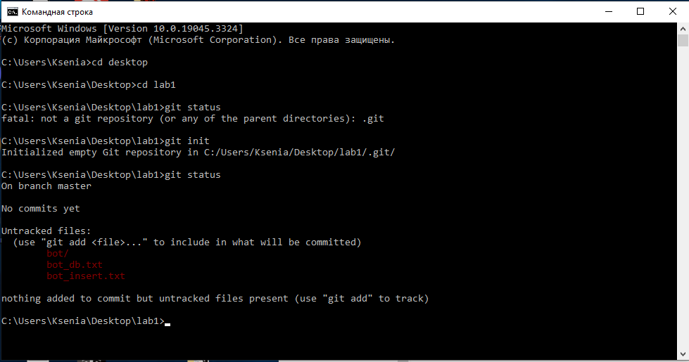

Рисунок 1

С помощью команды git add добавляю в индекс папку bot и файлы bot_db.txt, bot_insert.txt. Делаю коммит с помощью команды git commit.

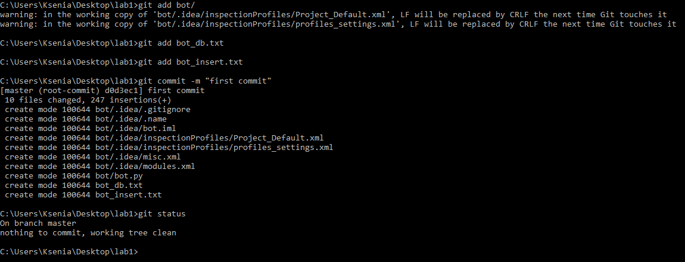

Рисунок 2

После этого модифицирую файл bot_db.txt и снова добавляю его в индекс и делаю коммит.

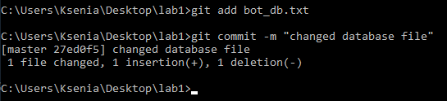

Рисунок 3

Теперь модифицирую файл bot.py, добавляю его в индекс, делаю коммит.

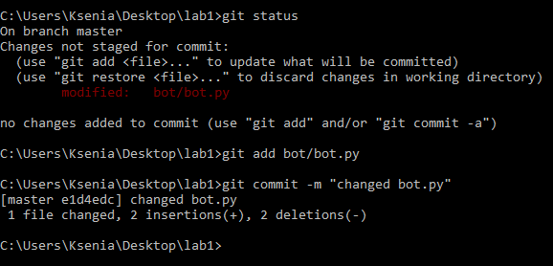

Рисунок 4

С помощью команды git checkout перехожу к коммиту с соответствующим хэшом.

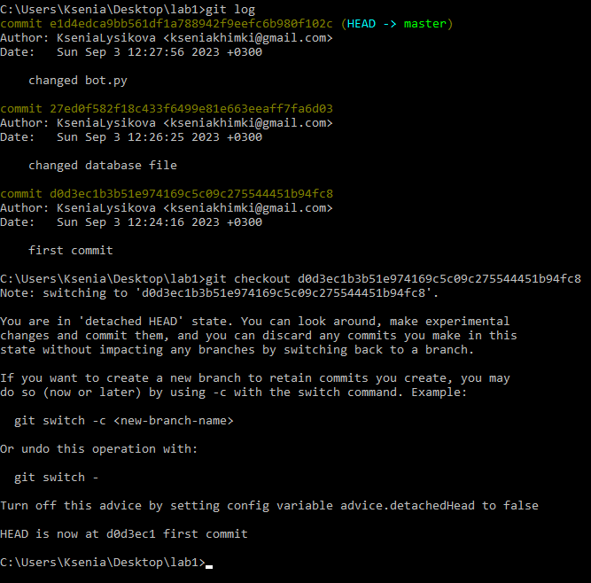

Рисунок 5

С помощью команды git reset перехожу к коммиту с соответствующим хэшом, при этом удаляются все последующие коммиты.

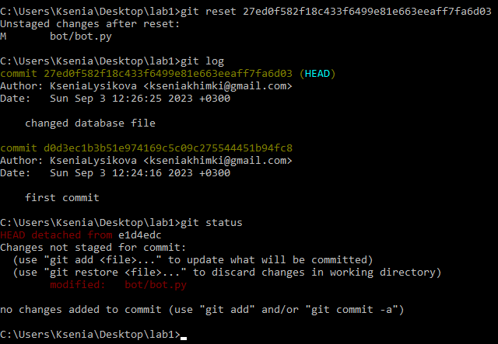

Рисунок 6

С помощью команды git branch new создаю новую ветку с именем new. С помощью команды git branch -m new backup переименовываю ветку new в backup. С помощью команды git branch -d backup удаляю ветку backup.

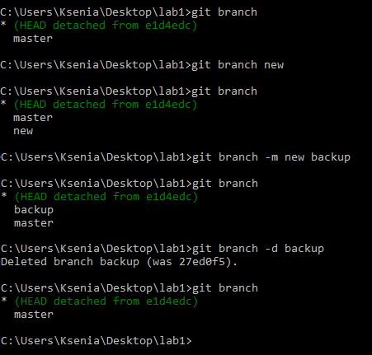

Рисунок 7

Создаю файл words.txt, добавляю в индекс, делаю коммит.

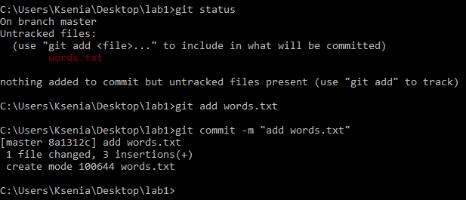

Рисунок 8

Редактирую файл words.txt, делаю коммит. Создаю ветку develop, перехожу на нее. Редактирую файл words.txt, делаю коммит на ветке develop. Перехожу на ветку master, с помощью команды git merge пытаюсь слить ветку master с веткой develop. Произошел конфликт, открываю файл words.txt и редактирую его. Делаю коммит на ветке master.

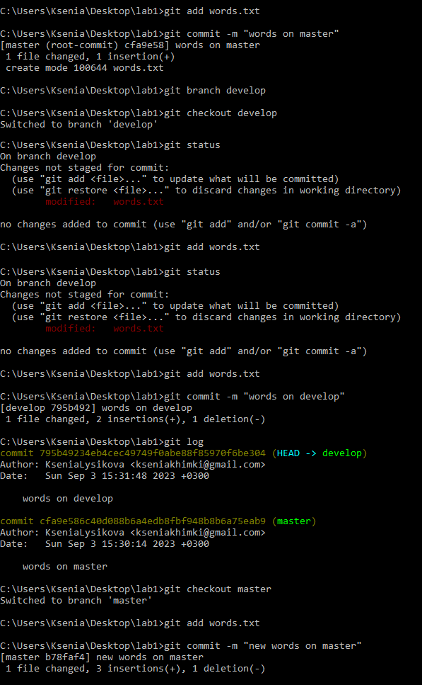

Рисунок 9

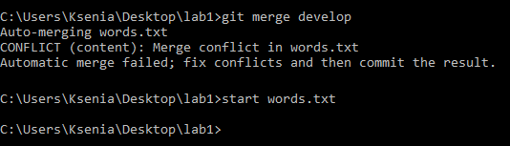

Рисунок 10

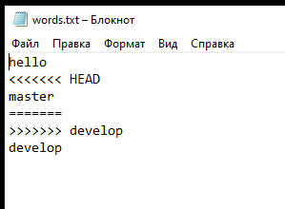

Рисунок 11

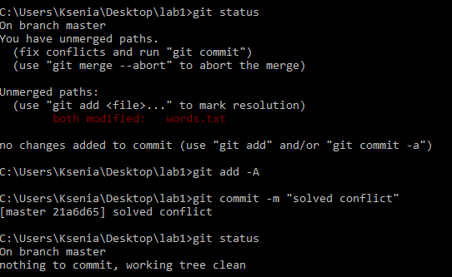

Рисунок 12

Создаю файл .gitignore, с помощью glob-шаблонов настраиваю файлы, которые следует игнорировать гитом.

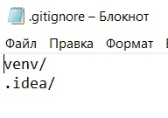

Рисунок 13

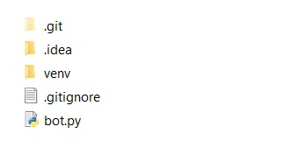

Рисунок 14

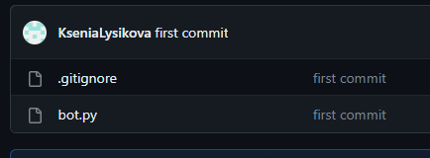

Рисунок 15

С помощью команды git log –oneline вывожу логи в одной строчке.

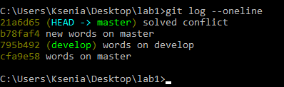

Рисунок 16

С помощью команды git pull копирую изменения из указанного репозитория. Меняю имя ветки на main. Редактирую файл bot_db.txt, делаю коммит. С помощью команды git remote add origin связываю локальный репозиторий с удаленным. С помощью команды git push отправляю изменения в удаленный репозиторий.

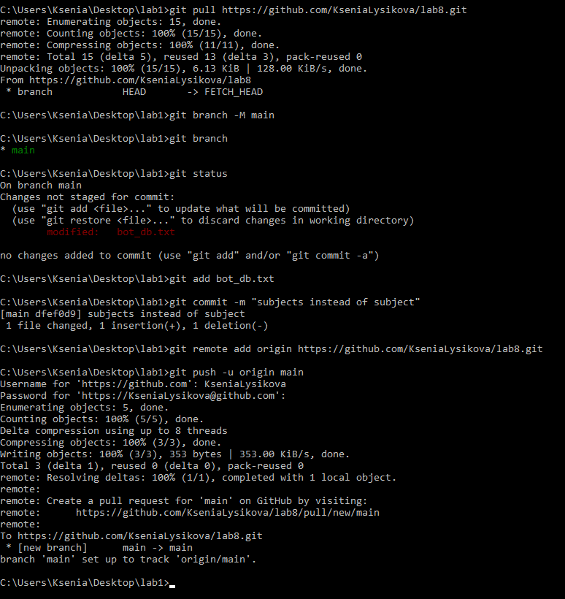

Рисунок 17

С помощью команды git clone клонирую чужой репозиторий. Редактирую его, делаю коммит, отправляю изменения в свой репозиторий.

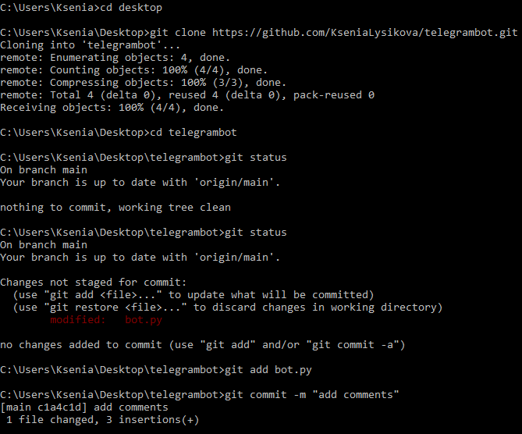

Рисунок 18

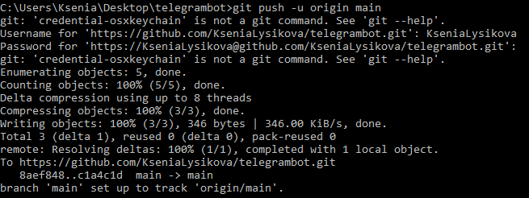

Рисунок 19

После этого делаю pull request.

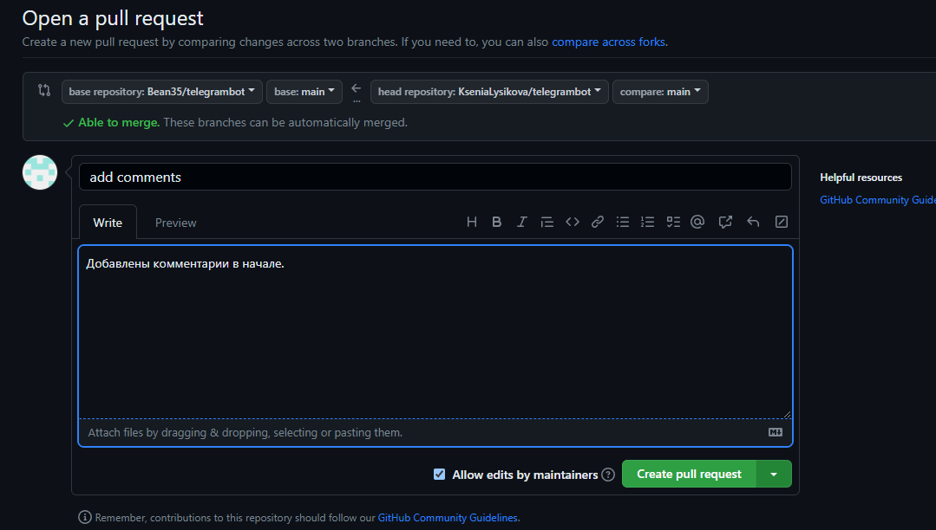

Рисунок 20

# **Вывод**

Определила проект, который будет добавлен под версионный контроль, произвела следующие операции: создала репозиторий, внесла ряд изменений в файлы и выполнила коммиты, произвела откат изменений до одного из предыдущих коммитов двумя разными способами, создала, переименовала и удалила ветку, произвела слияние ветки с веткой master с решением конфликта, настроила игнорирование файлов определенного разрешения с помощью glob-шаблонов, вывела логи коммитов в измененном формате, получила изменения из удаленного репозитория и отправила изменения в удаленный репозиторий, клонировала чужой репозиторий, выполнила в нем коммиты и отправила изменения.

# **Список литературы**

1. https://aakinshin.net/ru/posts/git-log/
2. https://away.vk.com/away.php
3. https://lukinews.ru/pk/nastroika-ignorirovaniya-opredelennogo-rassireniya-failov-v-git-s-ispolzovaniem-glob-sablonov